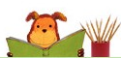
수업진행 개요
수업기간 | 2022년 5월 11일~25일 (매주 수요일) 17:00~18:00
대상시간 | 초등3-4학년 총 3회 진행
진행강사 | 이명신영어동화교육원 이민혜 강사/영어독서지도전문가
준 비 물 | 워크쉬트(4,000원), 색연필, 풀, 가위, 연필
온라인  수업준비 | 1. 줌(Zoom)을 이용한 온라인 수업으로 컴퓨터를 통해 수업이 진행됩니다.  2. 어린이는 노트북 또는 데스크탑 등 컴퓨터 이용을 추천합니다.  - 데스크탑의 경우 오디오(마이크와 스피커 또는 이어폰 활용), 비디오(웹캠) 필요함.  - 태블릿 또는 스마트폰 사용의 경우 담당교사에게 미리 알려주세요.  3. 등록된 휴대폰으로 줌 로그인 정보가 발송되며 매주 수업시간 5분전부터 입장가능  4. 컴퓨터에 줌(Zoom) 프로그램 설치 후 로그인 정보 입력 또는 url 클릭하여 입장함.  *유튜브 줌 이용방법(학생용)을 참고하셔도 좋습니다.  5. 온라인 수업 시 활용되는 도서 등의 저작권과 초상권 보호를 위해 수업촬영 및 녹화가 불가하며 관련 협조 및 주의사항에 대한 동의가 필요합니다.

수업목표 | 본 수업은 영어 그림책을 통해 외국 문화를 쉽게 이해하고 다양한 배경지식과 영어를 자연스럽게 습득하는데 그 목표가 있습니다.
수업특징 | - 영어 그림책을 바탕으로 한 총체적 언어 활동이 영어로 진행됩니다.  - 영어독서지도 전문강사진이 책을 선별하고 다양한 수업활동을 연구합니다.  - 아동 발달을 고려한 수업 진행과 워크북을 활용한 복습 활동을 함께 합니다.
일일수업  진행순서 | 1. 책 읽기 전 노래, 챈트, 전신반응교수법(TPR) 활동으로 주요 어휘와 구문 이해  2. 스토리텔링 기법을 활용한 책 읽기  3. 워크북 활동 포함한 게임, 미술, 쓰기활동  4. 연령별 발달을 고려한 영어 그림책 소리 내어 읽기 지도  *진행도서와 아동연령에 따라 반별 진행내용과 방법은 상이함.
홈페이지  활용안내 | www.ilovestory.com → 영어동화교육원>자료실>활동자료  프로그램 진행도서 문의: 02-589-0599(이명신영어동화교육원) |

수업 진행 계획

회차 | 교육목표와 수업내용 | 진행도서
1  2  3 | Night of the Veggie Monster 글 /그림 George McClements  - 야채의 이름을 배우고 야채를 먹고 난 후의 감정을 몸동작으로 표현하기  - 야채 먹는 날에 대해 이해하기  - 재미있는 동작을 하며 다 함께 Veggie Monster 되어 보기 | 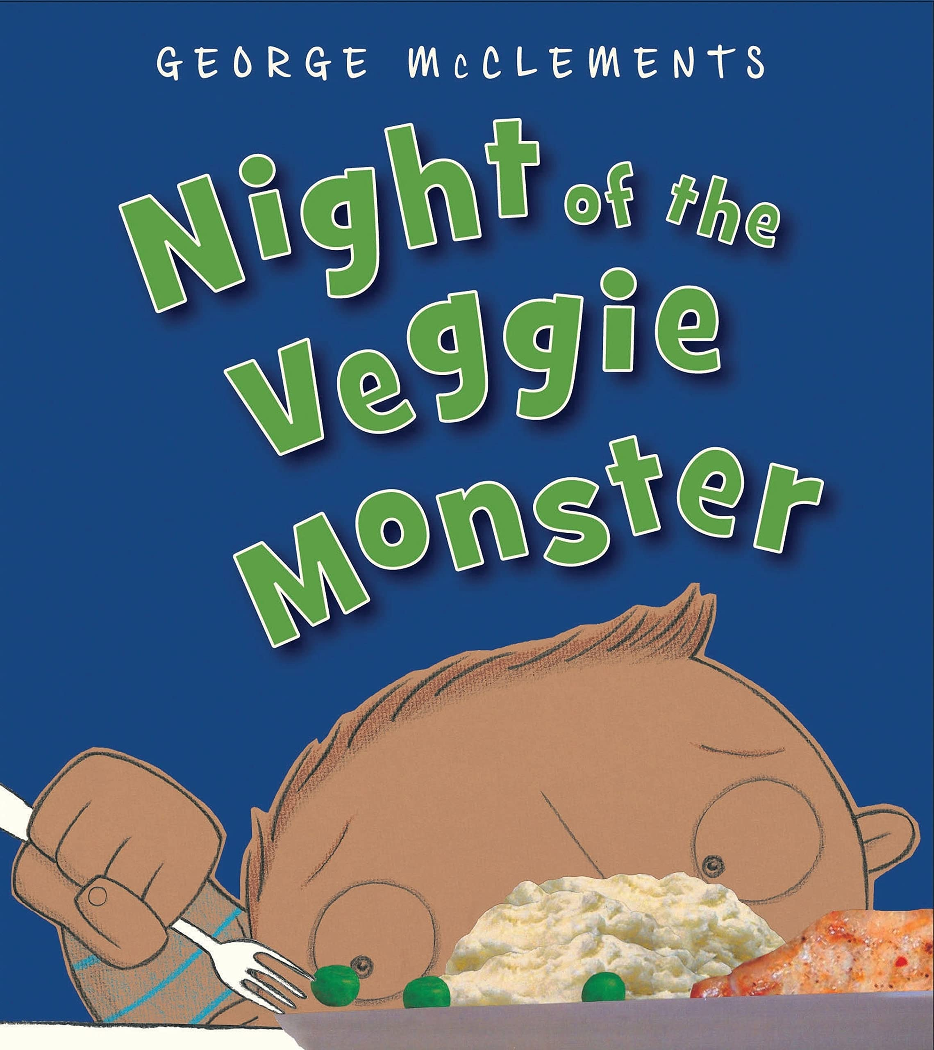

*수업 도서는 사정상 변동될 수 있으며, 강의 녹음 및 동영상/사진촬영은 불가하오니 양해 바랍니다.

